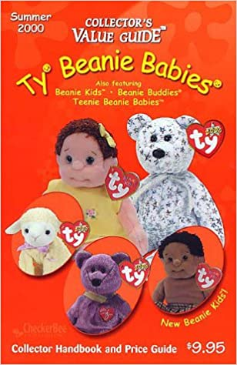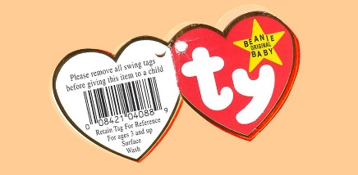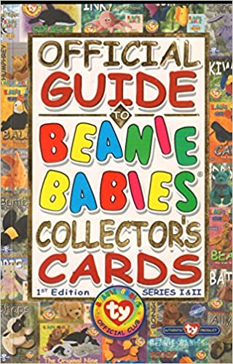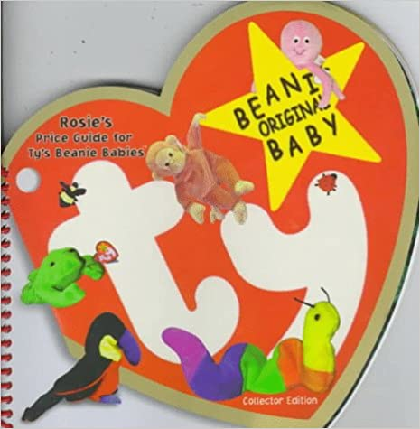
〜Vintage TY Beanies Babies〜

TY Beanie Babiesは1990年代に全世界に⼤ブームを巻き起こしたＴＹ社の代名詞の有名ライン。⼿触り、サイズ感、バランスこだわりのすべてが詰まったぬいぐるみ状態良い商品
￥330(税込)

